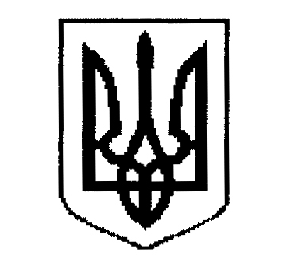

ДЕРГАЧІВСЬКА МІСЬКА РАДА
ВИКОНАВЧИЙ КОМІТЕТ
РІШЕННЯ

Від 05 вересня 2017 року №180
Про затвердження порядку денного
позачергового засідання виконавчого
комітету міської ради

Затвердити для розгляду на позачерговому засіданні виконавчого комітету міської ради такий порядок денний:
- Про затвердження порядку денного позачергового засідання виконавчого
комітету міської ради.
Доповідає: Виконуюча обов’язки міського голови, секретар ради Бондаренко К.І

- Про результати конкурсу з визначення виконавця послуг з вивезення побутових відходів на території Дергачівської міської ради.
Доповідає: Виконуюча обов’язки міського голови, секретар ради Бондаренко К.І.

- Про внесення змін до Програми соціально- економічного та культурного розвитку міста Дергачі та сіл Дергачівської міської ради на 2017рік.
Доповідає: Виконуюча обов’язки міського голови, секретар ради Бондаренко К.І.

Виконуюча обов’язки міського голови,
секретар ради Бондаренко К.І

